Лабораторная работа №4

Дисциплина “Избранные главы информатики”

Выполнила Артиш В.О., гр. 253501

Вариант 1

Файл main.py

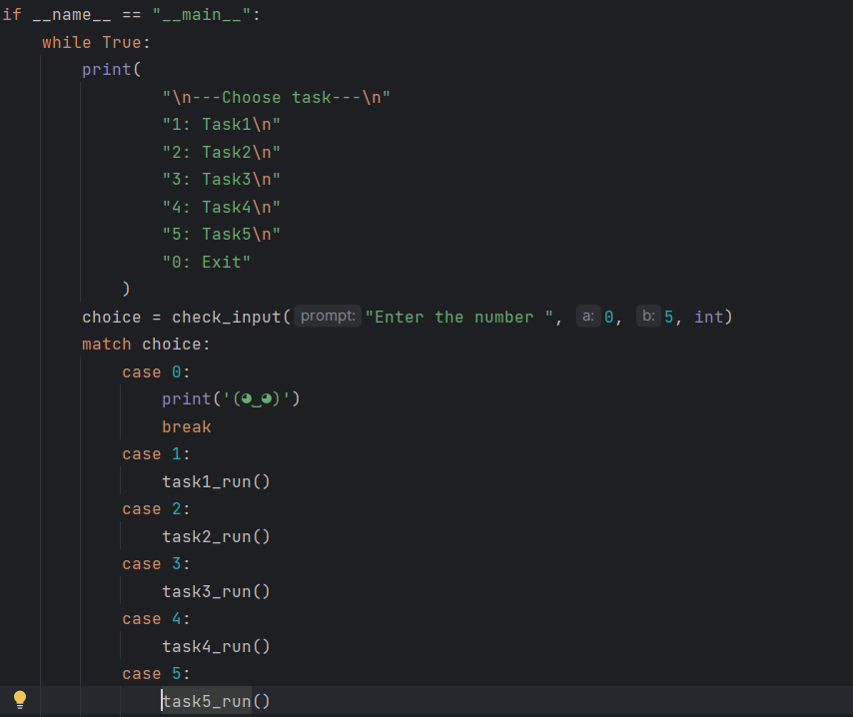

Файл checking.py

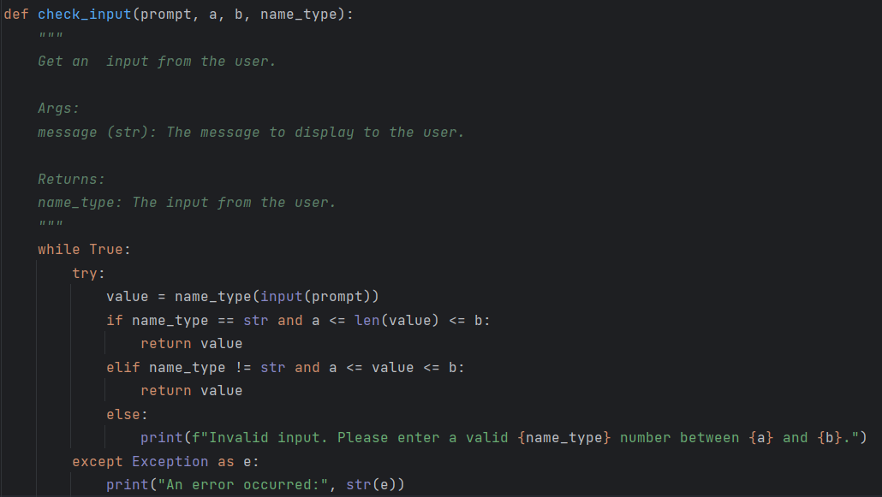

**Задание 1**. Исходные данные представляют собой словарь. Необходимо поместить их в файл, используя сериализатор. Организовать считывание данных, поиск, сортировку в соответствии с индивидуальным заданием. Обязательно использовать классы. Реализуйте два варианта: 1)формат файлов CSV; 2)модуль pickle

В сводке об экспортируемых товарах указывается: наименование товара, страна, импортирующая товар, объем поставляемой партии в штуках. Напечатайте списки стран, в которые экспортируется данный товар, и общий объем его экспорта. Выведите информацию о товаре, введенном с клавиатуры

Класс Product

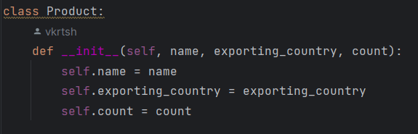

Класс ProductSummary

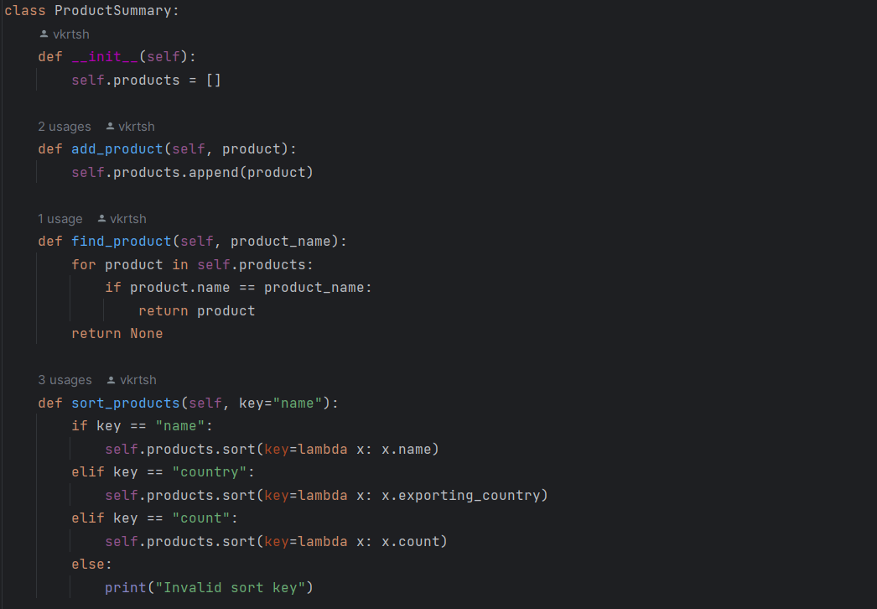

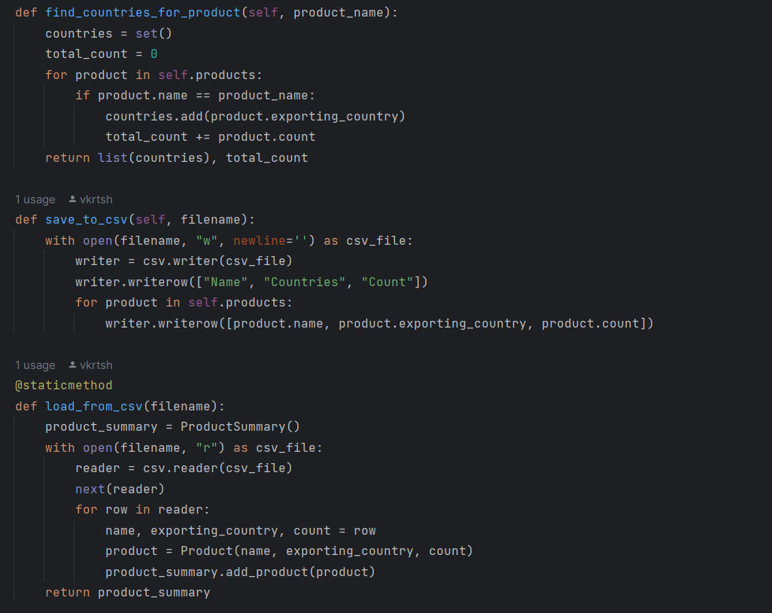

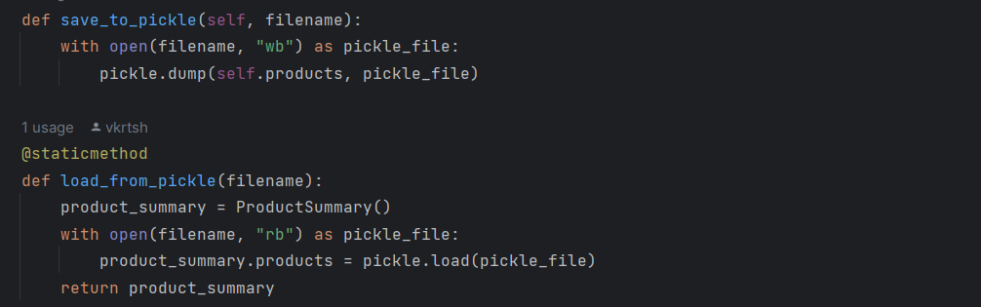

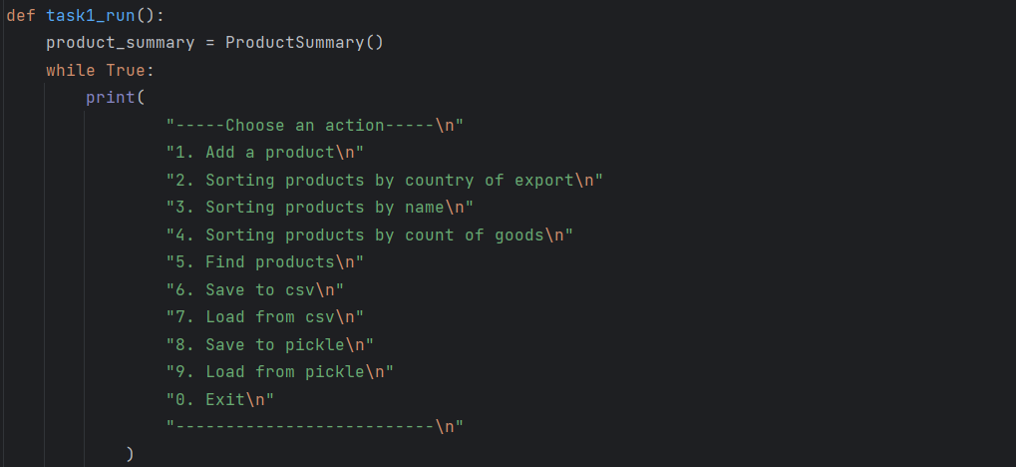

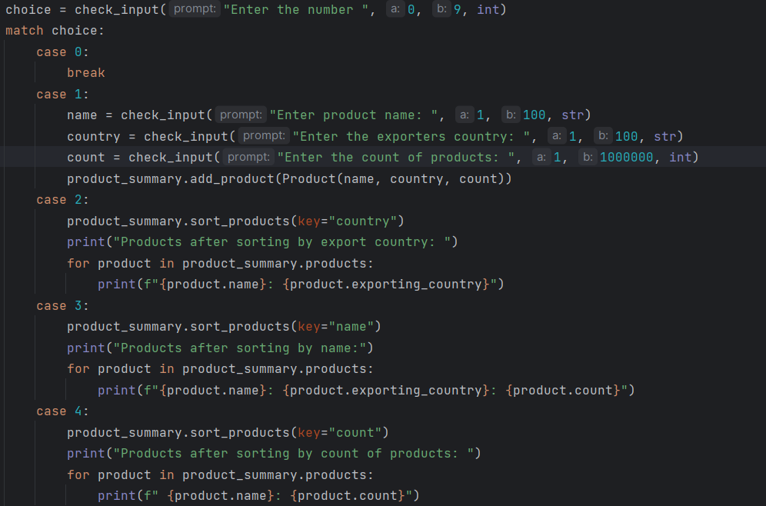

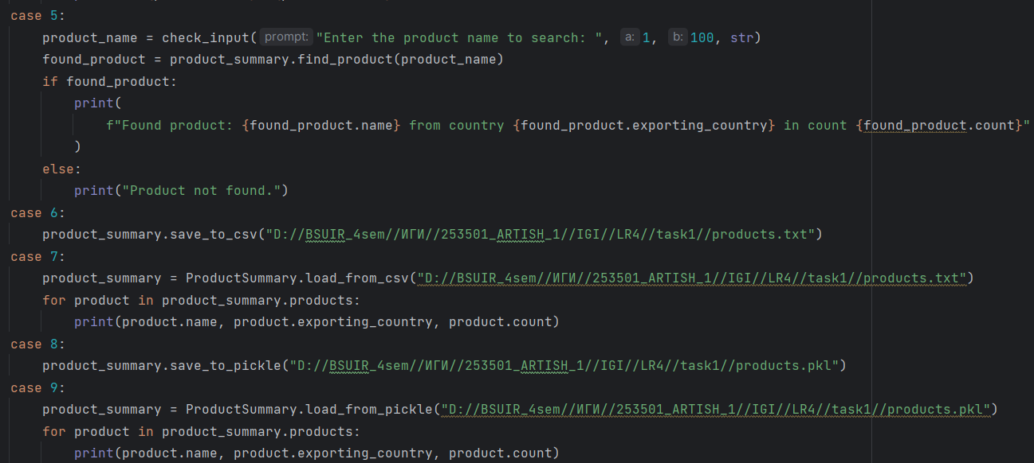

Результат выполнения программы

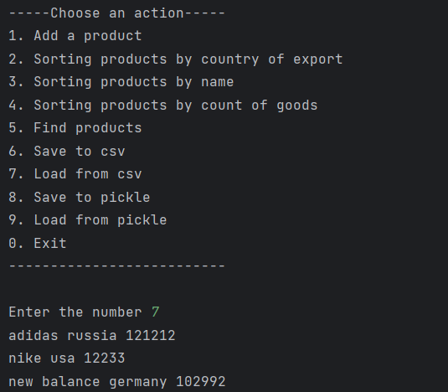

**Задание 2.** В соответствии с заданием своего варианта составить программу для анализа текста. Считать из исходного файла текст. Используя регулярные выражения получить искомую информацию (см. условие), вывести ее на экран и сохранить в другой файл. Заархивировать файл с результатом с помощью модуля zipfile и обеспечить получение информации о файле в архиве.

Вывести все заглавные английские буквы. В заданном тексте заменить последовательность символов «a…ab…bc…c» (букв a и c в последовательности больше 0, букв b – больше единицы) на последовательность «qqq». Определить, сколько слов имеют максимальную длину; вывести все слова, за которыми следует запятая или точка; найти самое длинное слово, которое заканчивается на 'е'.

Исходный код программы

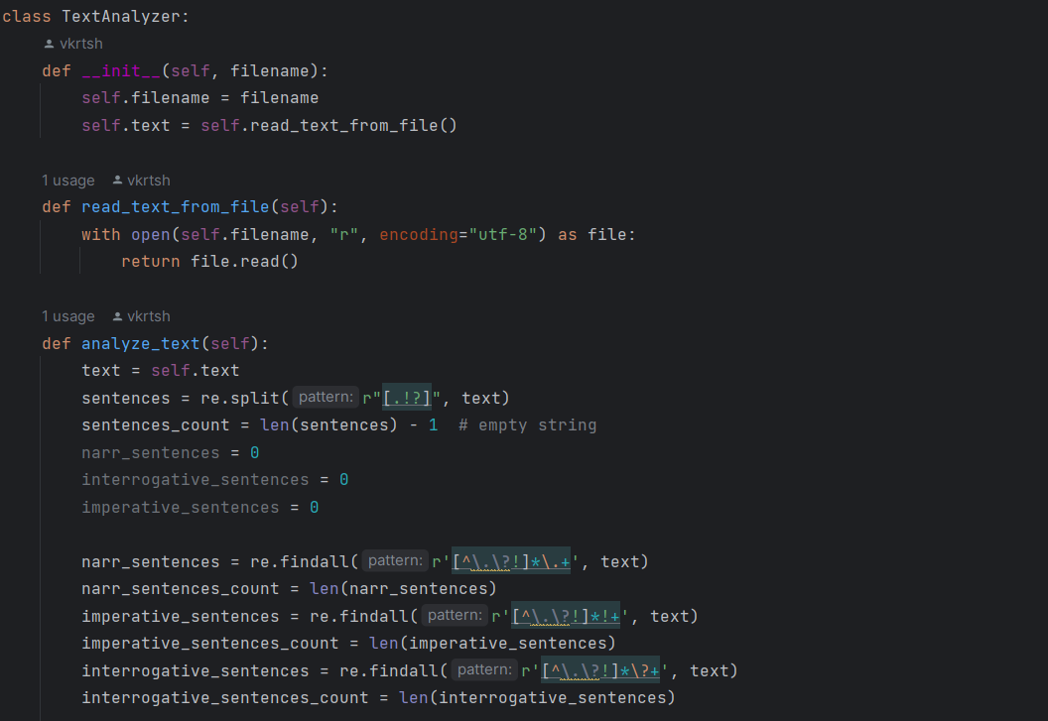

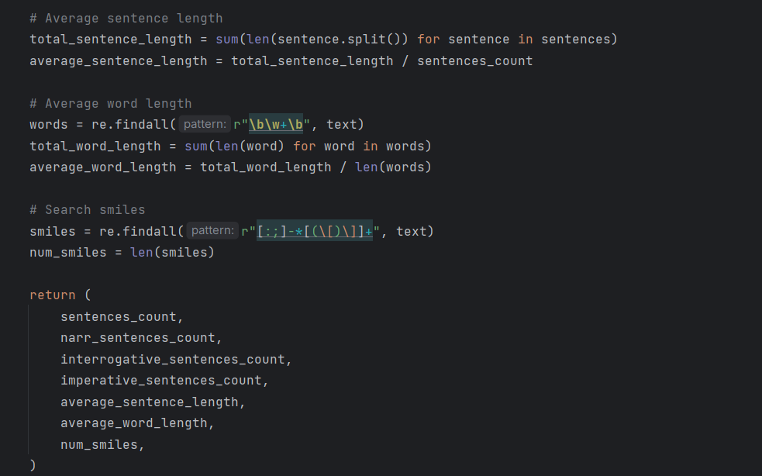

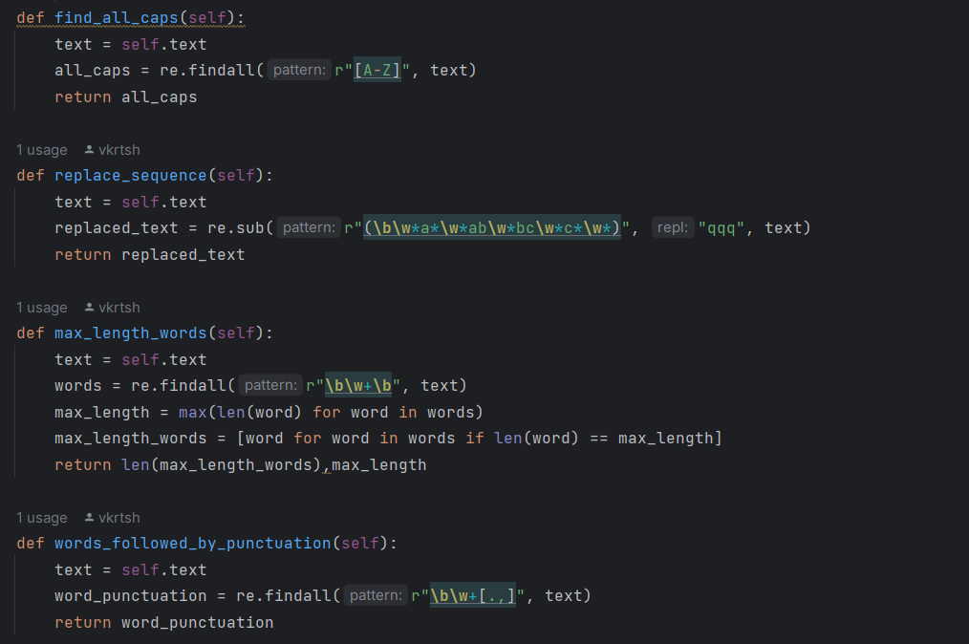

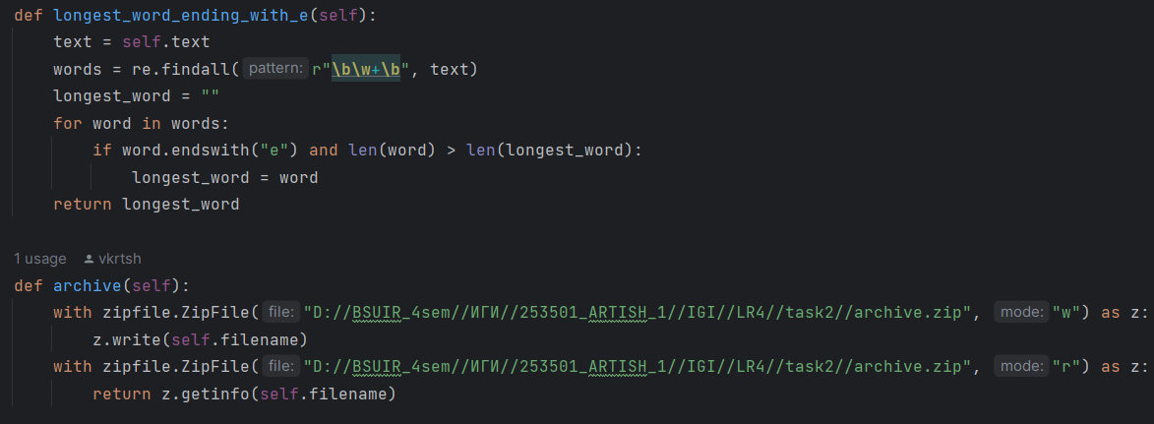

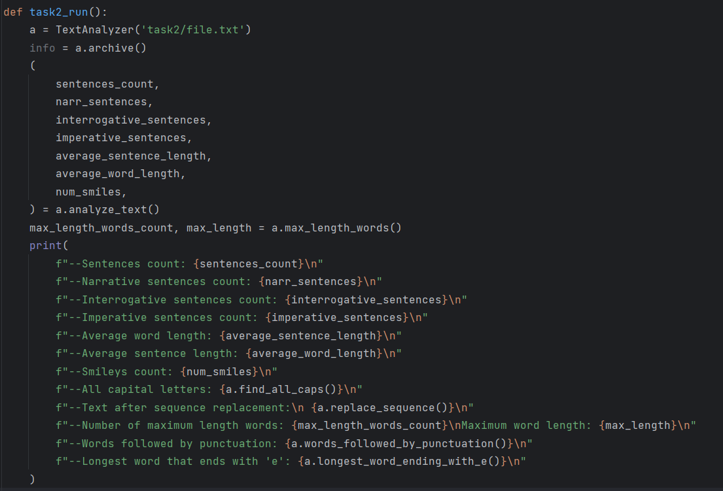

Содержимое файла file.txt



Результат выполнения программы

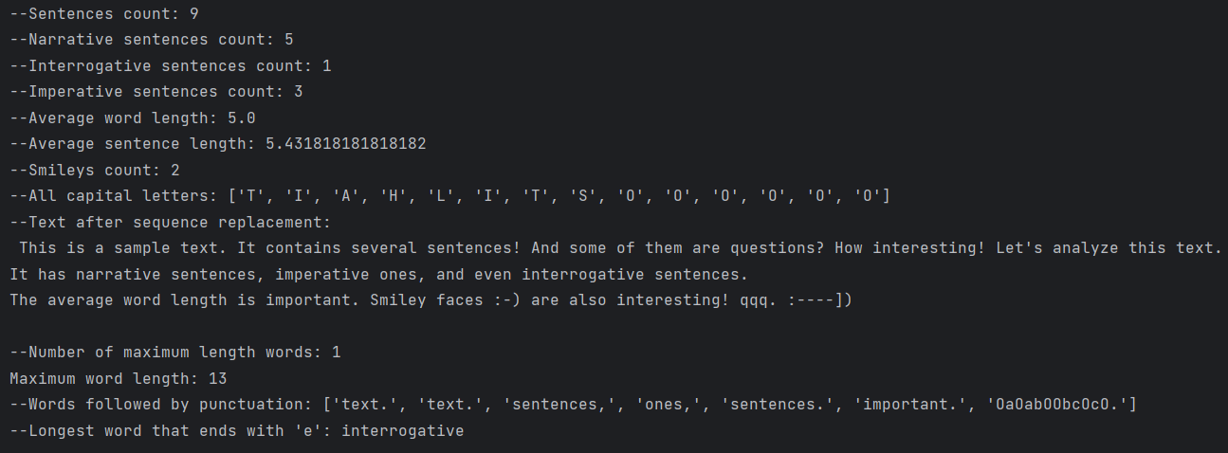

**Задание 3.** В соответствии с заданием своего варианта доработать программу из ЛР3, использовав класс и обеспечить:

а) определение дополнительных параметров среднее арифметическое элементов последовательности, медиана, мода, дисперсия, СКО последовательности;

б) с помощью библиотеки matplotlib нарисовать графики разных цветов в одной координатной оси:

– график по полученным данным разложения функции в ряд, представленным в таблице,

– график соответствующей функции, представленной с помощью модуля math. Обеспечить отображение координатных осей, легенды, текста и аннотации.

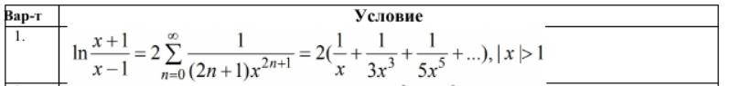

Класс XValuesClass

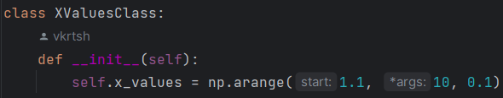

Класс Series

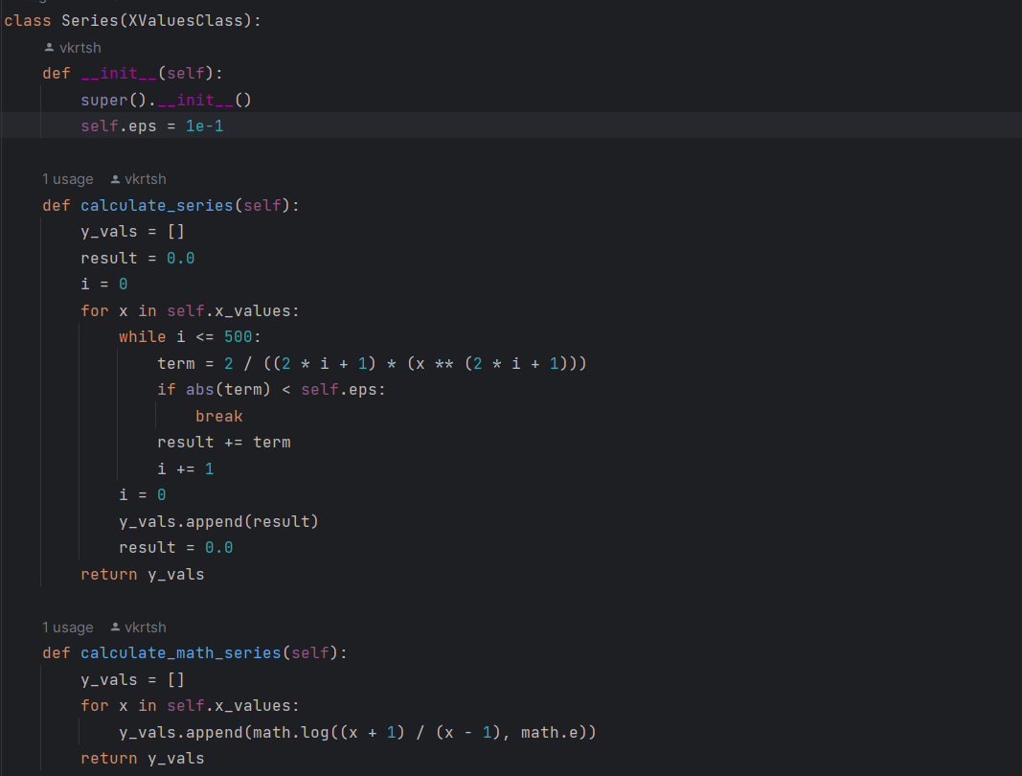

Класс SeriesPlot

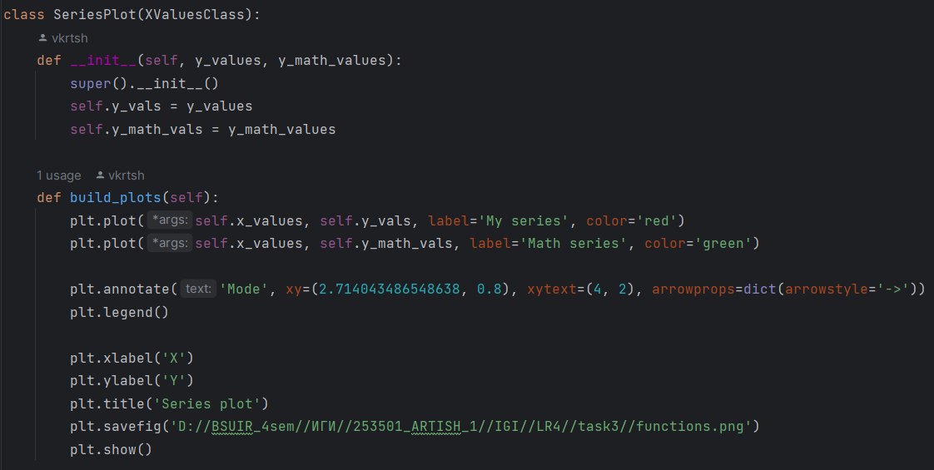

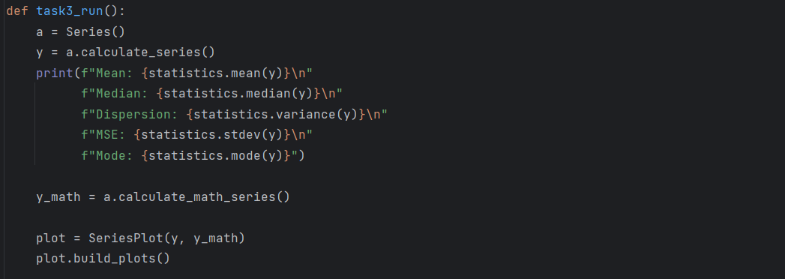

Результат выполнения программы

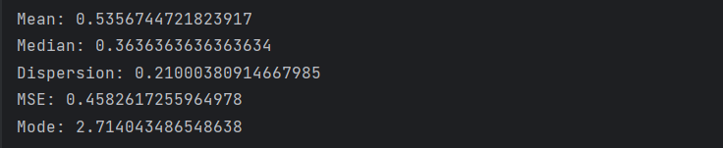

Файл functions.png

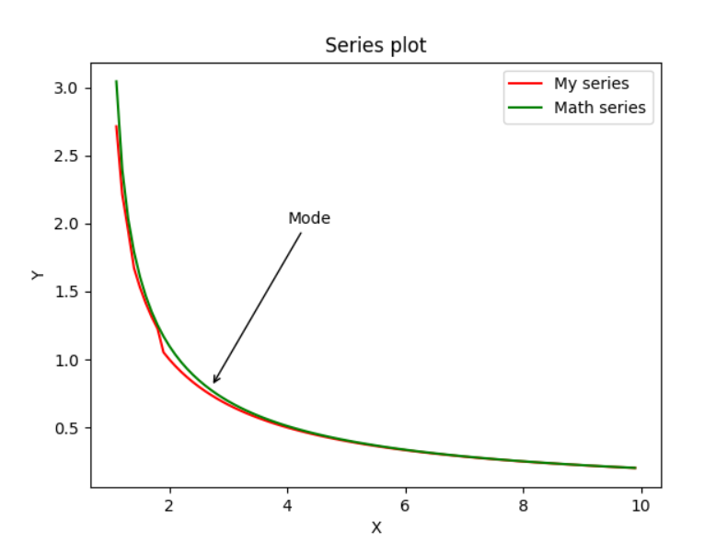

**Задание 4.** В соответствии с заданием своего варианта разработать базовые классы и классы наследники.

Построить равнобедренный треугольник с основанием a и высотой h.

Класс Figure

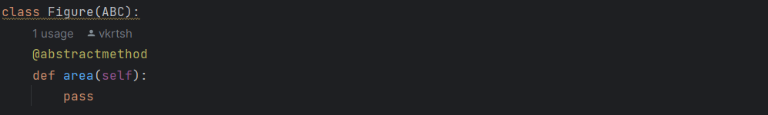

Класс Color

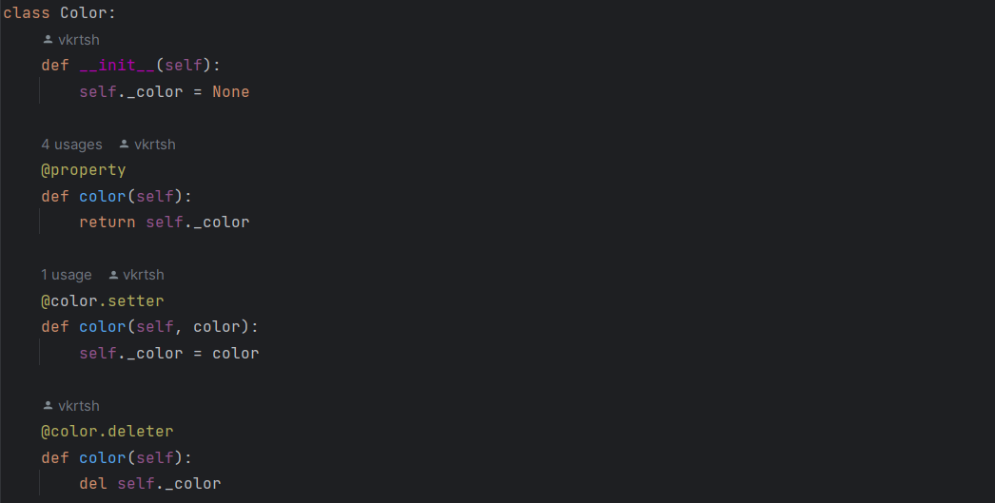

Класс Triangle

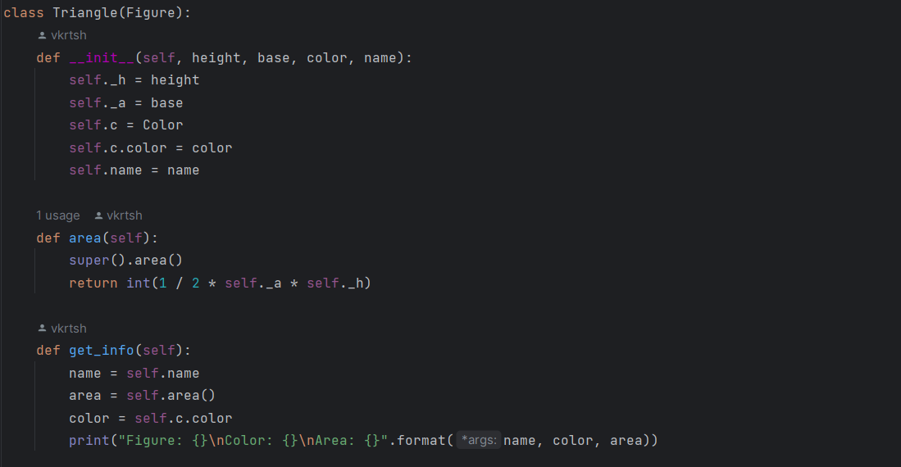

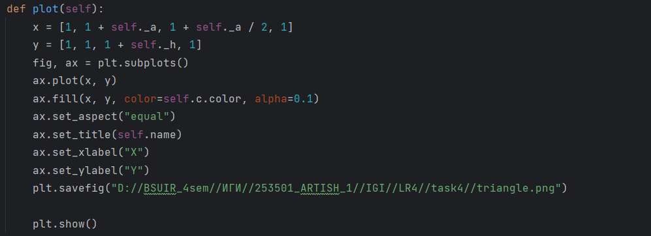

Результат выполнения программы

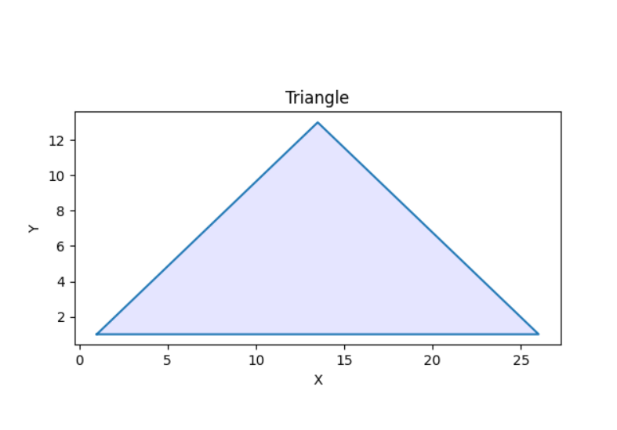

**Задание 5.** В соответствии с заданием своего варианта исследовать возможности библиотека NumPy при работе с массивами и математическими и статическими операциями. Сформировать целочисленную матрицу А[n,m] с помощью генератора случайных чисел (random).

Найти столбец с наименьшей суммой элементов. Вычислить значение медианы этого столбца. Вычисление медианы выполнить двумя способами: через стандартную функцию и через программирование формулы.

Исходный код программы

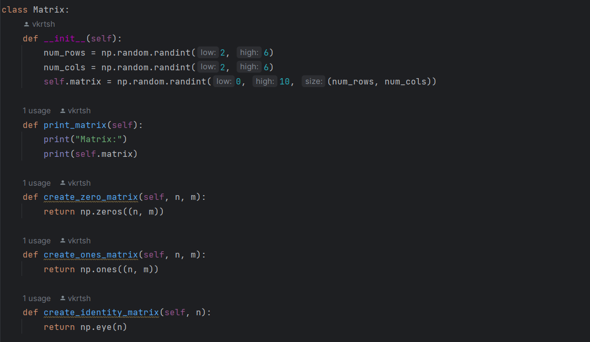

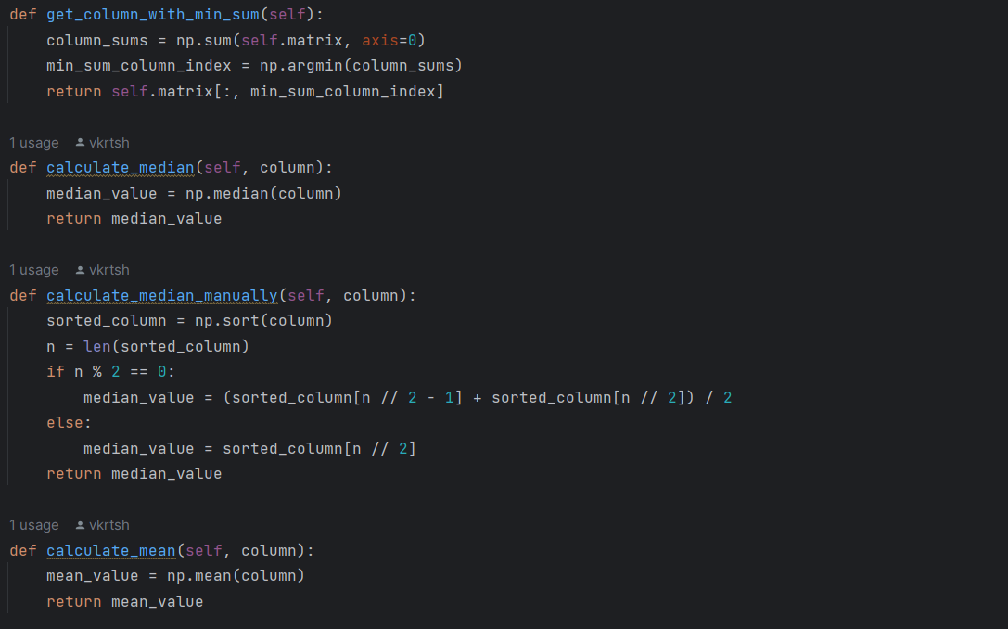 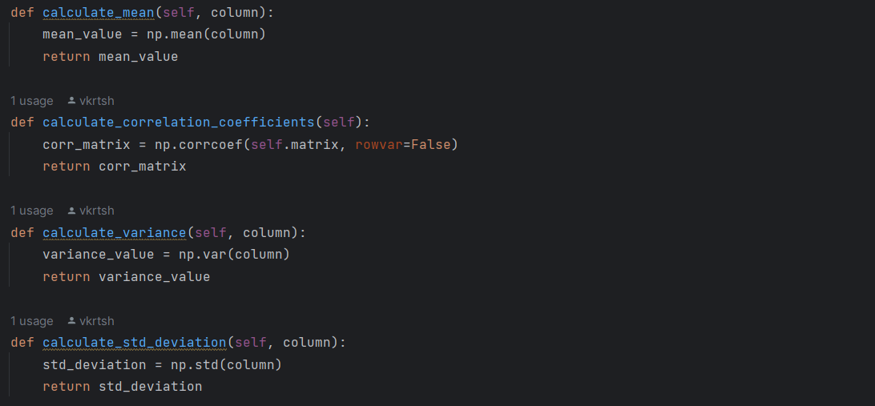

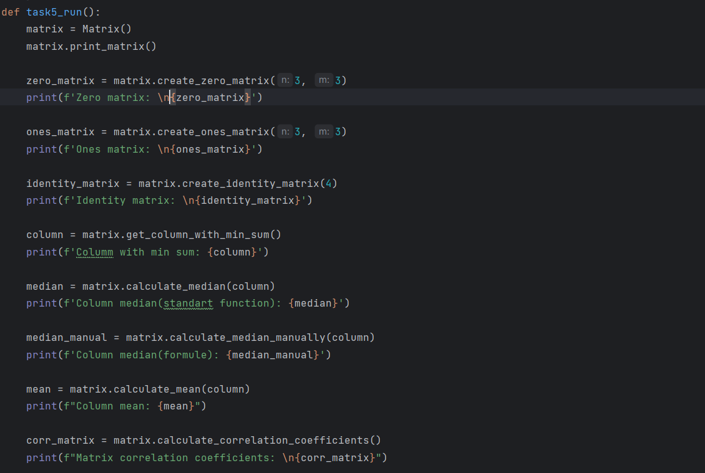

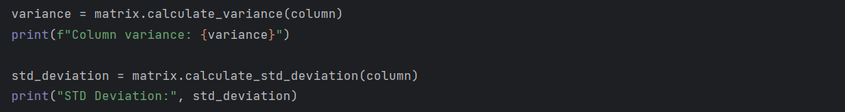

Результат выполнения программы

